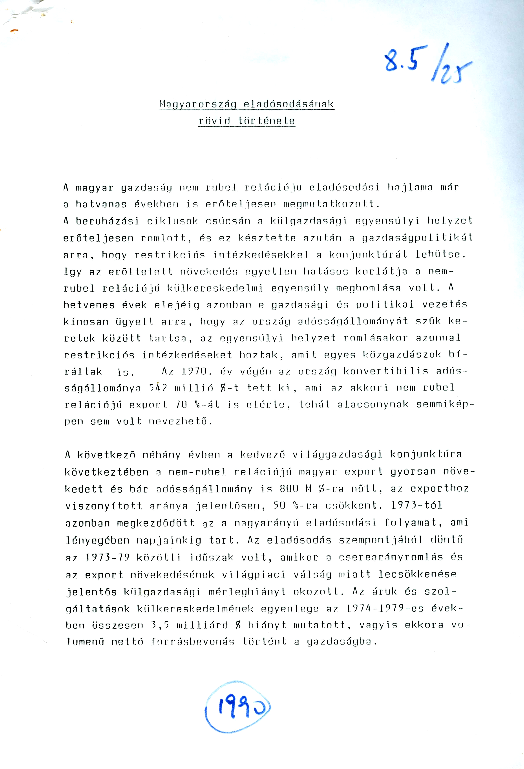
Magyarország eladósodásának
rövid története

A magyar gazdaság nem-rubel relációjú eladósodási hajlama már a hatvanas években is erőteljesen megmutatkozott. A beruházási ciklusok csúcsán a külgazdasági, egyensúlyi helyzet erőteljesen romlott, és ez késztette azután a gazdaságpolitikát arra, hogy restrikciós intézkedésekkel a konjunktúrát lehűtse. Így az erőltetett növekedés egyetlen hatásos korlátja a nem-rubel relációjú külkereskedelmi egyensúly megbomlása volt. A hetvenes évek elejéig azonban e gazdasági és politikai vezetés kínosan ügyelt arra, hogy az ország adósságállományát szűk keretek között tartsa, az egyensúlyi helyzet romlásakor azonnal restrikciós intézkedéseket hoztak, amit egyes közgazdászok bíráltak is. Az 1970. év végén az ország konvertibilis adósságállománya 542 millió $-t tett ki, ami az akkori nem rubel relációjú export 70%-át is elérte, tehát alacsonynak semmiképpen sem volt nevezhető.

A következő néhány évben a kedvező világgazdasági konjunktúra következtében a nem-rubel relációjú magyar export gyorsan növekedett és bár adósságállomány is 800 M $-ra nőtt, az exporthoz viszonyított aránya jelentősen, 50%-ra csökkent. 1973-tól azonban megkezdődött az a nagyarányú eladósodási folyamat, ami lényegében napjainkig tart. Az eladósodás szempontjából döntő az 1973-79 közötti időszak volt, amikor a cserearány romlás és az export növekedésének világpiaci válság miatt lecsökkenése jelentős külgazdasági mérleghiányt okozott. Az áruk és szolgáltatások külkereskedelmének egyenlege az 1974-1979-es években összesen 3, 5 milliárd $ hiányt mutatott, vagyis ekkora volumenű nettó forrásbevonás történt a gazdaságba.

Mindennek hatására az adósságállomány gyorsan növekedni kezdett és 1979 végére már elérte n 6, 9 Mrd $. Az export bővülése az adósság növekedéséhez képest jócskán elmaradt, így az exporthoz viszonyított adósságállomány az 1973-as 50%-ról hat év alatt 182%-ra nőtt.

1980-tól a külkereskedelmi egyenleg (az áruk és szolgáltatások együtt) az 1986-os és 1987-es év kivételével pozitív, tehát megindul a nettó forráskiáramlás. 1980 és 1987 között összesen 2, 2 Mrd $ áramlott ki az országból, miközben az igen magasra szökött kamatlábak miatt az adósságállomány 7, 5 Mrd $-ról 13, 7 Mrd $-ra nőtt. Ha az 1971 és 1987 közötti adatokat összesítjük, így az derül ki, hogy a devizahelyzet 13, 2 Mrd $-os romlásából 8, 8 Mrd $-t a felhalmozódott kamat, 3 Mrd $-t az árfolyamok változásából származó veszteségek teszik ki és mindössze 1, 2 Mrd $ a nettó forrásbevonás. Vagyis mai adósságállományunk több mint 90%-a lényegében a felhalmozódott kamatból és veszteségekből áll.

Feltehető az a kérdés, hogy az 1973-79 között bevont 3, 5 Mrd $ mire lett fordítva.

A válasz tulajdonképpen nagyon egyszerű. Ez a forráslevonás lényegében az export és import közötti különbséget volt hivatva áthidalni, tehát nem speciális célokat (pl. meghatározott beruházásokat) szolgált.

Vagyis a forrásbevonás lényegében ugyanolyan megoszlásban járult hozzá a termelési, a beruházási és a fogyasztási célokhoz, mint ahogy a teljes nem rubel import is megoszlik e célok szerint. A 70-es évek importstruktúráját figyelembe véve azt mondhatjuk, hogy a forrásbevonás mintegy 75-80%-ban termelő felhasználási, 15-20%-ban beruházási és 5-10%-ában fogyasztási célokra került felhasználásra.
Az 1973-79-es forrásbevonás tehát nem olyan gazdaságkorszerűsítési célokat szolgált, amelyektől elvárható lenne a magyar gazdaság versenyképességének javítása és így a konvertibilis export növekedésének felgyorsítása.
5. sz. táblázat

A nem rubel relációjú adósságállomány alakulásának főbb tényezői

Millió USA dollárban
 | Áruforga-lom egyenlege határ-paritáson | Áruforgal-mon kívüli tételek* | Nettó kamat | Folyó fizetési mérleg egyenlege | Árfolyam különbözet /+nyereség/ /-veszteség/ | Deviza-helyzet változás | Nettó adóság-állomány az év végén
1971 | -272 | 49 | -57 | -280 | 22 | -258 | -800
1972 | -45 | 88 | -87 | -44 | -13 | -57 | -857
1973 | 65 | 79 | -82 | 62 | -10 | 52 | -805
1974 | -642 | 184 | -115 | -573 | 40 | -533 | -1338
1975 | -595 | 284 | -182 | -493 | -169 | -662 | -2000
1976 | -414 | 5 | -106 | -515 | -118 | -633 | -2633
1977 | -643 | -36 | -164 | -843 | -115 | -958 | -3591
1978 | -1212 | -42 | -256 | -1510 | -875 | -2385 | -5976
1979 | -394 | -8 | -461 | -863 | -100 | -963 | -6939
1980 | -167 | 307 | -865 | -725 | 162 | -563 | -7502
1981 | -128 | 375 | -965 | -718 | 822 | 104 | -7398
1982 | 409 | 395 | -1117 | -313 | 372 | 59 | -7339
1983 | 554 | 241 | -762 | 33 | 355 | 388 | -6951
1984 | 603 | 303 | -825 | 81 | 315 | 396 | -6555
1985 | 154 | -59 | -851 | -756 | -593 | -1349 | -7904
1986 | -470 | -182 | -968 | -1620 | -1103 | -2723 | -10627
1987 | -324 | 178 | -980 | -1126 | -1975 | -3101 | -13728
1971-87 | -3521 | 2161 | -8843 | -10203 | -2983 | -13186 | -13728

_______________________________
*/ Idegenforgalom, reexport, árumellék-költségek és szolgáltatások orenburgi beruházási hozzájárulás, időeltérések stb.

